ICS 91.140

P 45

团体标准

T/CECS ×××××—201×

多孔建筑材料保水曲线半透膜试验方法

**Test method for moisture retention curve of porous building materials**

(征求意见稿)

20××-××-××发布 20××-××-××实施

中国工程建设标准化协会 发 布

目 次

前 言 III

1 范围 1

2 规范性引用文件 1

3 术语和定义 1

4 原理 2

5 试验条件 2

6 仪器设备 2

7 样品 3

8 试验步骤 3

9 数据处理 3

10 试验报告 4

前 言

本文件按照GB/T 1.1-2020《标准化工作导则 第1部分：标准化文件的结构和起草规则》和GB/T 20001.10-2014《标准编写规则 第10部分：产品标准》给出的规则起草。

本文件是按中国工程建设标准化协会“关于印发《2021年第一批协会标准制订、修订计划的通知》（建标协字[2021]11号）”的要求制定。

请注意本文件的某些内容可能直接或间接涉及专利，本文件的发布机构不承担识别这些专利的责任。

本文件由中国工程建设标准化协会提出。

本文件由中国工程建设标准化协会建筑环境与节能专业委员会归口管理。

本文件负责起草单位：重庆大学

本文件参加起草单位：

本文件主要起草人：

本文件主要审查人：

多孔建筑材料保水曲线半透膜试验方法

1 范围

本标准规定了多孔建筑材料保水曲线半透膜试验的通用要求、试验方法和试验报告。

本标准适用于在新建、改建、扩建的建筑中采用的孔隙相互连通的多孔建筑材料。

2 规范性引用文件

下列文件中的内容通过文中的规范性引用而构成本文件必不可少的条款。其中，注日期的引用文件，仅该日期对应的版本适用于本文件；不注日期的引用文件，其最新版本（包括所有的修改单）适用于本文件。

GB/T 20313 《建筑材料及制品的湿热性能 含湿率的测定 烘干法》

T/CECS XXX 《建筑材料湿物理性质测试方法》（已报批）

3 术语和定义

下列术语和定义适用于本文件。

多孔建筑材料 **porous building material**

由固体骨架及内部孔隙共同组成的建筑材料。其孔隙尺寸远大于孔隙内部流体分子的平均自由程，同时足够小以使流体和固体界面上产生黏附力。

半透膜 **semi-permeable membrane**

能够透过水分同时阻隔溶质分子的选择性透过膜。

含湿量 **moisture content**

材料中水分的含量，常用质量比含湿量（水分质量/干材料质量）、体积比含湿量（水分体积/材料体积）或质量体积比含湿量（水分质量/材料体积）表示。

平衡含湿量 **equilibrium moisture content**

材料与环境湿交换达到动态平衡，重量不再变化时的含湿量。

饱和含湿量 **saturated moisture content**

材料内部所有开孔均被液态水填充满（即达到饱和状态）时的含湿量。

保水曲线 **moisture retention curve**

在温度和气压不变的条件下，以环境毛细压力为横坐标，材料平衡含湿量为纵坐标，绘制而成的描述材料储存水分能力的曲线。

4 原理

4.1 当溶液和溶剂被半透膜分隔开后，溶剂分子可以自由地穿过半透膜，而溶液中的溶质分子则会被半透膜阻隔。由于半透膜两侧存在浓度差，因此宏观上会导致溶剂从溶剂侧流向溶液侧，使溶液液面升高。在平衡状态下，该高度差产生的液压即为该溶液的渗透压。渗透压和溶液的浓度相关，且与溶液的毛细压力大小相等，符号相反。

4.2 基于半透膜调控渗透压的原理，可以使用半透膜将试样和溶液隔开，但保持二者的水力接触。此时试样可以在溶液对应的渗透压（毛细压力）下进行吸湿或放湿，而不会被溶质污染。待试样与溶液达到水分交换的动态平衡后，可通过称重得到试样在该毛细压力下的平衡含湿量。改变溶液的浓度，重复上述过程，可得到该材料在不同毛细压力下的平衡含湿量，拟合后可得材料的保水曲线。

4.3 由于毛细滞后现象的存在，多孔建筑材料一般有多条不同的保水曲线。其中最重要的，是起始于饱和含湿量、描述放湿过程的保水曲线。该保水曲线描述了多孔建筑材料在不同毛细压力下储存水分能力的上限。

5 试验条件

5.1 试验应在温度受控的房间或箱体内进行，环境温度宜为23℃或其他指定温度，波动不超过±1℃；

5.2 试验过程应保持环境气压稳定，并避免阳光直射。

6 仪器设备

6.1 电子天平分度值不应高于0.01 g，宜为0.001 g或0.0001 g；

6.2 水势仪分度值不应高于0.01 MPa，宜为0.001 MPa；

6.3 试验装置由密闭容器、支架和试样槽组成，如图6-1所示；

6.4 密闭容器宜为厚重的透明玻璃容器，以提供良好的热稳定性并便于观察；

6.5 密封容器内的溶液宜采用K2SO4等无机溶质，不宜采用蔗糖等容易滋生微生物的有机溶质；

6.6 支架和试样槽应由不锈钢或塑料等不与溶液和半透膜发生反应的材料制成；

6.7 支架顶部应为线状或面状支撑结构，能稳固支撑试样槽和半透膜且不损伤表面；

6.8 支架顶部应距密封容器底面10 mm以上，并应低于液面3～5 mm；

6.9 试样槽底部用半透膜覆盖，应与溶液直接接触；

6.10 半透膜在25℃下的NaCl截留率应大于99%，宜大于99.5%；

6.11 试样槽顶部宜用塑料薄膜覆盖，以减弱因温度波动结露对试验结果产生的影响。

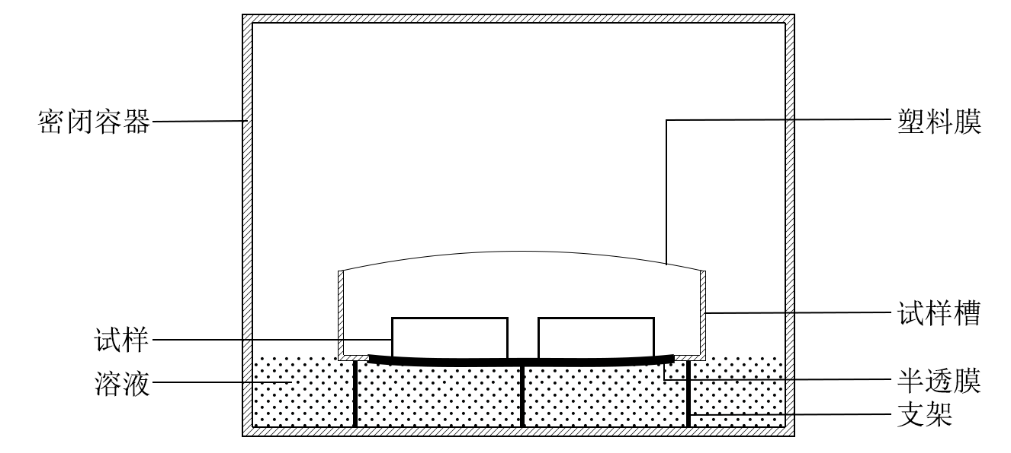

图6-1 半透膜试样装置

7 样品

7.1 试验样品应为圆柱体或立方体，与半透膜接触的底面应平整，底面积不应小于3 cm2，宜大于10 cm2；

试样高度不宜大于1 cm；

7.2 试样最小边长不应小于最大粒径或孔径的100倍；

7.3 试样数量应大于或等于3个，且应为同尺寸试样；

7.4 试样应取自同一批次原料的不同部位。除特殊要求或说明外，制备试样时应去除原料表层至少0.5 cm的表皮。

8 试验步骤

8.1 按现行标准《建筑材料及制品的湿热性能 含湿率的测定 烘干法》GB/T 20313规定的温度烘干试样至恒重，然后称取干重（*m*dry，kg）；

8.2 按现行标准《建筑材料湿物理性质测试方法》T/CECS XXX（已报批）将试样预处理到饱和含湿量；

8.3 将试样放置在半透膜上，并密封好密闭容器，一段时间后取出试样称重。若间隔24 h的连续三次称重结果相对变化不大于0.1%，则认为试样与溶液已达湿平衡，取三次称重的平均值作为试样的湿重（*m*wet，kg）；

8.4 当试样与溶液达湿平衡后，用水势仪测定溶液的毛细压力（*p*c，Pa）；

8.5 改变溶液的浓度，重复步骤8.2~8.4，获得不同毛细压力下试样的湿重；

8.6 应至少在（1～2）×105 Pa、（3～4）×105 Pa、（5～7）×105 Pa、（8～10）×105 Pa和（10～15）×105 Pa五个毛细压力范围内各取一个压力值进行试验。

9 数据处理

9.1 试样的平衡含湿量应按式（1）计算：

|  |  |  |
| --- | --- | --- |
|  | $$u(p_{c})=\frac{m_{wet}(p_{c})-m_{dry}}{m_{dry}}$$ | ……（1） |

式中：

*u*(*p*c)——试样在某一毛细压力下的平衡含湿量，kg/kg；

*p*c——毛细压力，Pa；

*m*dry——试样干重，kg；

*m*wet(*p*c)——试样在某一毛细压力下的平衡重量，kg。

9.2 分别计算各毛细压力下全部试样平衡含湿量的算术平均值，并保留3位有效数字。

9.3 材料的保水曲线应由各毛细压力下的试验结果拟合得到，曲线可按式（2）拟合，式中毛细压力可用log10(-*pc*)代替：

|  |  |  |
| --- | --- | --- |
|  |  | ……（2） |

式中：

*k*1——拟合参数1，满足0≤≤1且；

*k*2——拟合参数2；

*k*3——拟合参数3；

*u*0——试样的饱和含湿量，kg/kg。

10 试验报告

10.1 试验报告应包括下列内容：

1) 产品名称、产品批号及规格型号；

2) 生产企业、委托单位及其它相关委托信息；

3) 其它信息，如标称厚度或标称密度等。

10.2 试验报告基本信息应包括试验期间的温度、湿度及大气压等环境参数。

10.3 试验报告结果信息应包括下列内容：

1) 计算公式；

2) 计算结果及对应的毛细压力范围；

3) 试样报告的批准人员、审核人员、检测人员；

4) 试验日期。